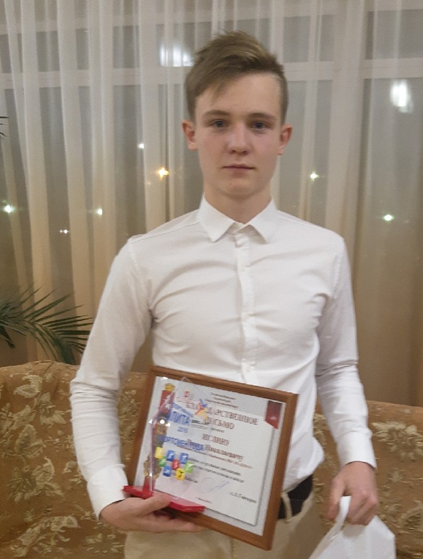

Иглин Иван, выпускник коллектива «Кикбоксинг», руководитель Макаров Виктор Александрович.

Занимался в коллективе с 2011 по 2020 года.

- Победитель (3 место) Открытого Новогоднего турнира по кикбоксингу «На призы Деда Мороза» в разделе «Лайт-контакт» и «Фулл-контакт», город Пермь;
- победитель (1 место) Открытого первенства города Перми в разделе «Рулл»;
- участник Чемпионата и первенства Пермского края по кикбоксингу в разделе «Фулл-контакт», город Соликамск;
- победитель (2 место) Открытого первенства по кикбоксингу, город Пермь;
- победитель (1 место) III открытого турнира СК «Прикамье» по кикбоксингу на призы з.м.с. Евгения Хиля, город Пермь;
- победитель (1 место) Открытого первенства города Перми в разделе «ЛОУКИК»;
- победитель (3 место) Кубока Пермского края по кикбоксингу;
В 2019 году получил Благодарственное письмо Главы г. Лысьвы «За спортивные достижения, проявленное мастерство и волю к победе»

Студент Ижевского государственного технического университета имени М.Т. Калашникова.

